
Organismo Operador Paramunicipal de Agua Potable Alcantarillado y Saneamiento Descentralizado de las Autoridades del Ayuntamiento de Rioverde S.L.P.

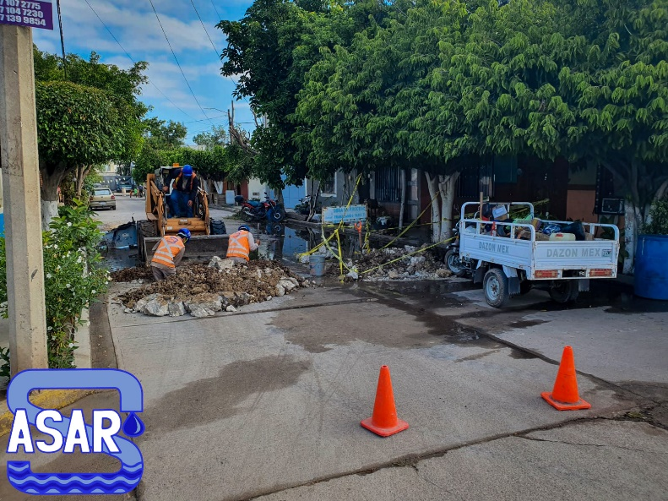
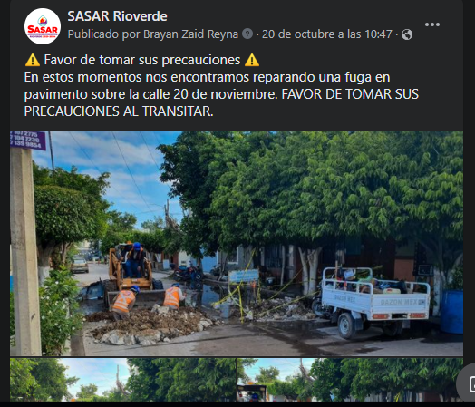

FECHA: 20/10/2021
FUGA EN CALLE 20 DE NOVIEMBRE
ENLACE:
https://www.facebook.com/SASARioverde/photos/pcb.4757881267555748/4757880220889186/

